第七届“飞思卡尔”杯全国大学生
智能汽车竞赛

技 术 报 告

学 校： 陕西理工学院
队伍名称： 陕理工摄像头1队
参赛队员： 李刚
贾鹏
刘俊刚
带队教师： 刘沛
马帅旗

关于技术报告和研究论文使用授权的说明

本人完全了解第七届“飞思卡尔”杯全国大学生智能汽车竞赛关保留、使用技术报告和研究论文的规定，即：参赛作品著作权归参赛者本人，比赛组委会和飞思卡尔半导体公司可以在相关主页上收录并公开参赛作品的设计方案、技术报告以及参赛模型车的视频、图像资料，并将相关内容编纂收录在组委会出版论文集中。

参赛队员签名：
带队教师签名：
日 期：

摘要

本文详细介绍了我们队为第六屇Freescale 智能汽车大赛而准备的智能车系统方案。该方案以Freescale 公司的MC9S12XS128 单片机作为系统的控制核心，采用OV7620 数字摄像头采集赛道信息，根据采集到的数据信息分析行驶路径以及用光电对管对起跑线进行检测停车。采用PD 算法对赛车的舵机和直流电机进行闭环控制，并根据跑道的弯曲程度采用不同的控制策略。在机械结构方面，通过对赛车前轮定位参数的优化，底盘的降低和对舵机输出力臂的加长，进一步提高了赛车的性能。在赛车的调试方面，通过采用无线串口模块、LED 状态指示灯和遥控停车1 等，大大方便了算法调试和加快了调试进度。经过实际测试，整个赛车系统能在规定的跑道上稳定地行驶。在文中将介绍系统的整体方案，具体模块的软硬件设计，机械改造，以及调试等内容。

关键词：智能车、寻线、中线扫描、S12 单片机、图像采集、PID

目录

第一章 引言 1
1.1大赛背景 1
1.2技术报告内容安排说明 1
第二章 系统方案设计 2
2.1摄像头方案的选择 2
2.2系统硬件方案设计概述 2
第三章 模型车机械设计说明 3
3.1前轮倾角的调整 3
3.2齿轮传动机构调整 4
3.3舵机的安装方式 4
3.4底盘和重心的调整 5
3.5摄像头支架的固定 6
3.6编码器的安装 7
第四章 硬件电路的设计 9
4.1 CPU选型 9
4.2电源模块设计 10
4.3驱动电路设计 11
4.4测速模块 13
4.5液晶显示模块 13
4.6起始线和停车线的识别 14
第五章 软件系统设计与实现 15
5.1 MC9S12XS128MAA单片机的应用概述 15
5.2摄像头采样与黑线识别 16
5.3算法 18
5.4 PID控制 25
第六章 调试软件 28
6.1开发工具 28
6.2 MultiViewer 28
6.3串口调试助手 30
第七章 结论 31
致谢 33
参考文献 34
附录A 源程序代码 35

第一章 引言
1.1 大赛背景
“飞思卡尔”杯智能汽车竞赛是教育部高等学校自动化专业教学指导分委员会主办，飞思卡尔半导体公司协办，以“立足培养、重在参与、鼓励创新、追求卓越”为口号，为提高大学生的动手能力和创新能力而举办的。大赛是以迅猛发展的汽车电子为背景，涵盖了控制、模式识别、传感、电子、电气、计算机和机械等多个学科交叉的科技创意性比赛。
我们智能车的制作从2012 年2 月到2012 年8 月，倾注了队员的汗水和心血。使用大赛组委会统一提供的A 型车模，以飞思卡尔公司提供的MC9S12XS128 单片机为核心控制器，设计了由CMOS 摄像头识别赛道信息，能自主循线，使用PID 调速控制算法的智能车。
在制作小车的过程中我们认真分析了机械结构，并进行了局部改动，通过平时的实验和理论分析最终确定了智能车的硬件电路和软件控制策略等。从中我们学到了很多的知识，也提高了动手能力。
1.2 技术报告内容安排说明
本技术文档的正文部分大致分为七个部分：第一章，引言部分，介绍比赛背景，
技术报告内容安排说明，智能车制作情况等。第二章，赛车整体设计，从硬件及软件方面简单的介绍了赛车结构。第三章，赛车机械结构调整，具体介绍了对赛车各个机械部分的调整，使其达到最佳状态。第四章，智能车硬件电路方案的选取，介绍了BTN7960B 驱动模块，电源管理模块以及停车检测等。第五章，软件系统设计与实现介绍了软件系统流程图，摄像头采样， 黑线识别，起跑线识别，舵机PD 控制，电机控制等的阐述和分析。第六章，系统调试。第七章，总结，对智能车整体上的阐述以及存在的不足及参赛队员的心得感想。

第二章 系统方案设计
2.1 摄像头方案的选择
1.采用CCD 摄像头。CCD 摄像头优点是成像质量好，特别是动态效果比CMOS 摄像头的效果要好很多。在相同像素下CCD的成像往往通透性、明锐度都很好，色彩还原、曝光可以保证基本准确。但是CCD 摄像头的功耗比CMOS 摄像头要高，工作电流有100mA左右。而且需要12V升压电路,功耗比较大，外围高速AD 和视频同步分离芯片LM1881,电路比较复杂。
2.采用CMOS 数字摄像头。CMOS 摄像头功耗较低，工作电流只有10mA 左右。虽然CMOS的产品往往通透性一般，对实物的色彩还原能力偏弱，曝光也都不太好。但是由于智能车所用摄像头只是识别黑白两种颜色，对成像能力要求并不高。并且CMOS 摄像头出来直接是数字信号，弥补了XS128 单片机AD 采样率慢的缺点。行场同步中断信号有现成的，而且消隐区也十分有规律。可以用示波器对比一下模拟的和数字的，数字的信号非常漂亮，非常稳定。这对于图像采集来说是十分有利的。外围电路简单。
所以，我们采用CMOS 数字摄像头OV7620.
2.2 系统硬件方案设计概述
我们的赛题组是摄像头组比赛，主要包含道路信息识别模块、数据处理模块、方向控制模块和电机驱动模块。本智能车控制系统采用飞思卡尔公司的16 位单片机MC9S12XS128 控制器，采用采集图像处理的方案识别道路信息，因为本届比赛的摄像头组为A车模，电机功率不太大，所以我们使用4 片BTN7960 两两并联作为电机驱动，可以稳定有力的驱动电机，也有利于转向。通过200 线光电编码器实现速度的闭环控制，使得整车的性能稳定可靠。使用光电对管作为起始线的检测。

第三章 模型车机械设计说明
智能车的控制算法和软件程序都是需要相应的机械结构来执行和实现的，因此在设计整个软件架构和算法之前一定要对整个车模的机械结构有一个感性的认识，从而再针对具体的设计方案来调整赛车的机械结构。本章的将主要介绍赛车车模的机械特点和调整方案。
赛车的机械性能对小车行驶性能有很大的影响。安装时需要考虑的要点是：
（1）符合组委会规定的赛车的尺寸要求
（2）安装的实用性
（3）安装的轻便性
（4）方便摄像头准确快速的检测
（5）车体各部分重量的分配。质心问题，保证赛车转弯、加速在安装车模与车模结构改造过程中， 通过不断的调试摸索， 经过对比之后，我们对小车的机械结构进行了改进，主要有以下几个优点：
①.给前轮固定处加垫片，降低整车的重心。
②.舵机直立架在车前，增加舵机力臂减小滞后时间。
③.摄像头架在电机的前面，减小车前盲区。
④.用强度高、质量轻的碳杆制作摄像头支架。
3.1.前轮倾角的调整
调试中发现，在车模过弯时，转向舵机的负载会因为车轮转向角度增大而增大。为了尽可能降低转向舵机负载，对前轮的安装角度，即前轮定位进行了调整。前轮机械调整很重要，有利于车过弯时的性能，使其转向轻便，有利于车的转向，保障汽车直线行驶的稳定性，减少轮胎的磨损。前轮是转向轮，前轮调整包括主销后倾角、主销内倾角、前轮外倾角以及前轮前束的调整。由于赛道复杂我们将主销后倾角和主销内倾角、前轮外倾角保持0 度,前轮前束是为了改善前轮外倾带来的不良后果，保证汽车的行驶性能，减少轮胎的磨损。前轮在滚动时，其惯性力会自然将轮胎向内偏斜，如果前束适当，轮胎滚动时的偏斜方向就会抵消，轮胎内外侧磨损的现象会减少。而前轮前束的调整必须与前轮外倾角相匹配，通过多次试验，我们最后将前轮前束调整到内倾1—2 度，整车性能比较稳定。
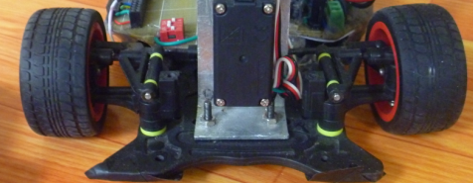

图3.1 前束的调整
3.2.齿轮传动机构调整
车模后轮采用RS380-ST/3545电机驱动，由竞赛主办方提供。齿轮传动机构对车模的驱动能力有很大的影响。齿轮传动部分安装位置的不恰当，会大大增加电机驱动后轮的负载，从而影响到最终成绩。调整的原则是：两传动齿轮轴保持平行, 齿轮间的配合间隙要合适，过松容易打坏齿轮，过紧又会增加传动阻力，白白浪费动力;传动部分要轻松、顺畅，容易转动，不能有卡住或迟滞现象.
3.3．舵机的安装方式
起初我们考虑到将舵机平放安装的，但是感觉舵机在转向时不是很灵活，所以又将舵机直立安装，舵机的力臂比原来有所加长，并且舵机在转向时非常的灵敏。舵机转向是整个控制系统中延迟较大的一个环节，为了减小此时间常数，通过改变舵机的安装位置的方法可以提高舵机的响应速度。分析舵机控制转向轮转向的原理可以发现，在相同的舵机转向条件下，转向连杆在舵机一端的连接点离舵机轴心距离越远，转向轮转变化越快。这相当于增大力臂长度，提高线速度。针对上述特性，我们就采用直立安装，实际证明这样改动舵机灵敏性能高一点，可以减小舵机的滞后时间有利于转向。
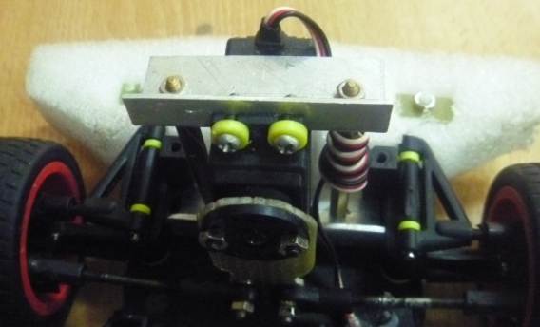

图3.2 舵机的安装
3.4.底盘和重心的调整
按照常规，车辆底盘高度越低，车辆重心越低，后轮的抓地力越好，车在行驶时越稳定。因此在很多赛车比赛中，提高速度有效方法就是降低底盘高度，所有我们通过在前轮底盘加垫片和把固定电池的支架降低的方法，降低了重心，有利于车的稳定性。另外，我们将电路板做得尽可能小，刚好能放在舵机和电池架中间的底板上，这样，我们发现今年的A车模装上光电编码器之后重心明显后移，所以我们把主板做的非常小并尽量前移来平衡一下重心，有利于车的整体性能。

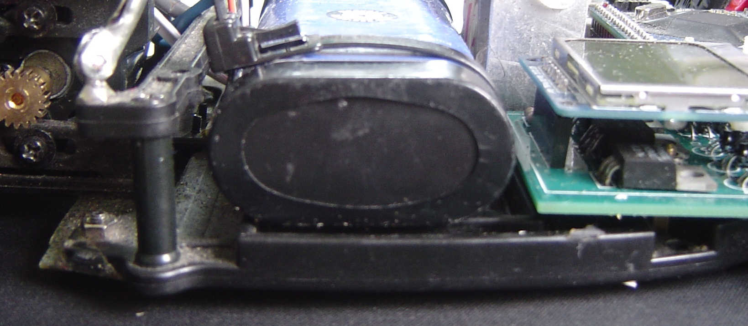

图3.3 重心的降低
3.5.摄像头支架的固定
安装摄像头时要注意很多因素，主要有以下几点：
1.摄像头一点要居中安装，保证支架铅垂固定。因为当摄像头不居中时，其采集进来的图像也不是居中的，而处理程序对舵机输出量是居中的，这样就会导致模型车在直道上也会存在左右摆动的问题。
2.摄像头支架一定要安装牢固，保证在行驶途中和车体之间不会来回晃动，否则摄像头采集的图像就会失真。
3.摄像头一定要架在一个合理的高度。这样可以使得模型车在摄像头的角度不是很高的情况下就能靠有利的前瞻采集到前方足够远的路况信息，因为当摄像头的角度过大候，采集进来的图像形变过大，且图像中的干扰信息增多，对模型车的处理算法十分的不利，同时保证采集到的赛道信息清晰可见。
4. 摄像头的固定架设一定要是可调整的，以便于摄像头居中的校正，以及在实际调试中选择最佳摄像头角度，以及对摄像头视野范围进行标定。

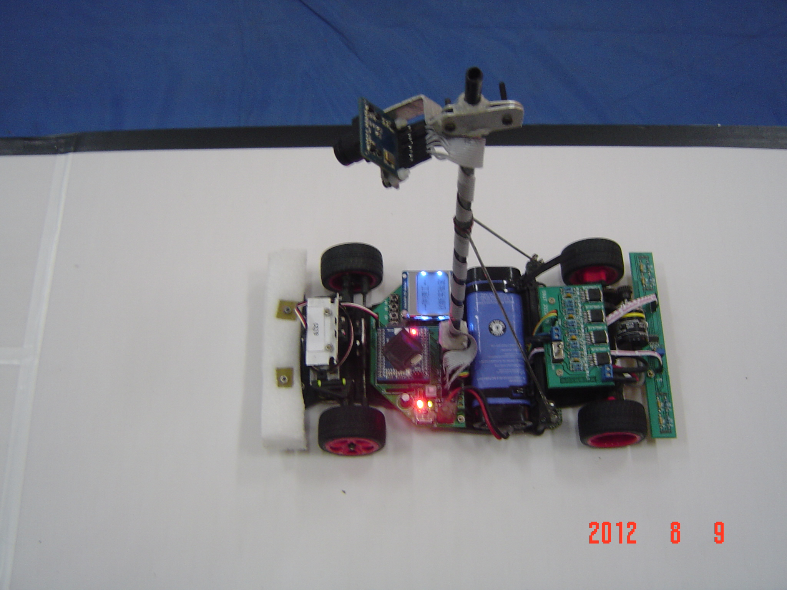

图3.4 摄像头的安装
3.6.编码器的安装
光电编码器是智能小车速度反馈元件，其安装位置应该充分考虑测速的准确性和防干扰。光电编码器的尺寸较大，给安装造成了极大的不便，在尝试了各种可能性后，采用了如图的安装方式。将编码器安装于车模尾部，与车轮传动齿轮耦合。
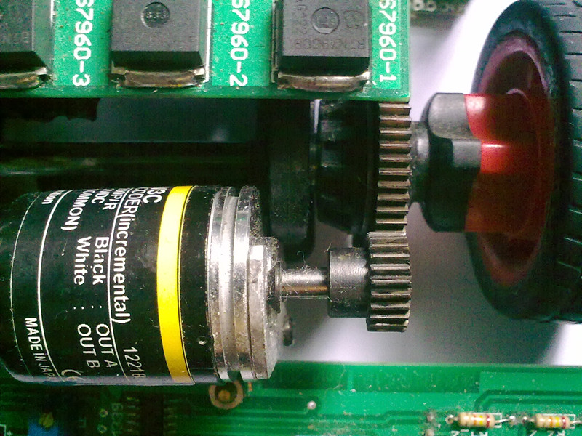

图3.5 编码器的安装
本章小结
本章主要介绍了我们对赛车机械结构进行的安装和改进。根据汽车动力理论将前轮前束调整为1 度，使车轮具有自动回正的功能。为了提高了舵机的响应速度，我们将舵机直立增加了舵机力臂，使前轮的左右连接杆相等，保证左右转向相同。连接杆和角度调节头几乎垂直，使得转向时舵机有最大的输出力矩，赛车过弯的性能也有了很大的提高。通过在前轮底盘加垫片的方法，可以降低重心，有利于车的稳定性。通过对前轮、底盘、和舵机的一系列调整，提高了赛车的行驶性能。

第四章 硬件电路的设计
4.1 CPU选型
我们采用freescale 公司MC9S12XS128,16bit、80pin 的单片机如图所示，其集成了PIM，TIM，PWM,SPI,SCI,ECT,CAN,AD,PIT,CAN 等模块，使用方便，功能强大。核心板主要用来对摄像头采集回来的数据进行读写，根据边缘位置信息求得黑线的实际位置，并根据一定的算法对舵机和电机进行控制。同时它还控制参数的设定等工作，因此核心板是整个系统的核心。
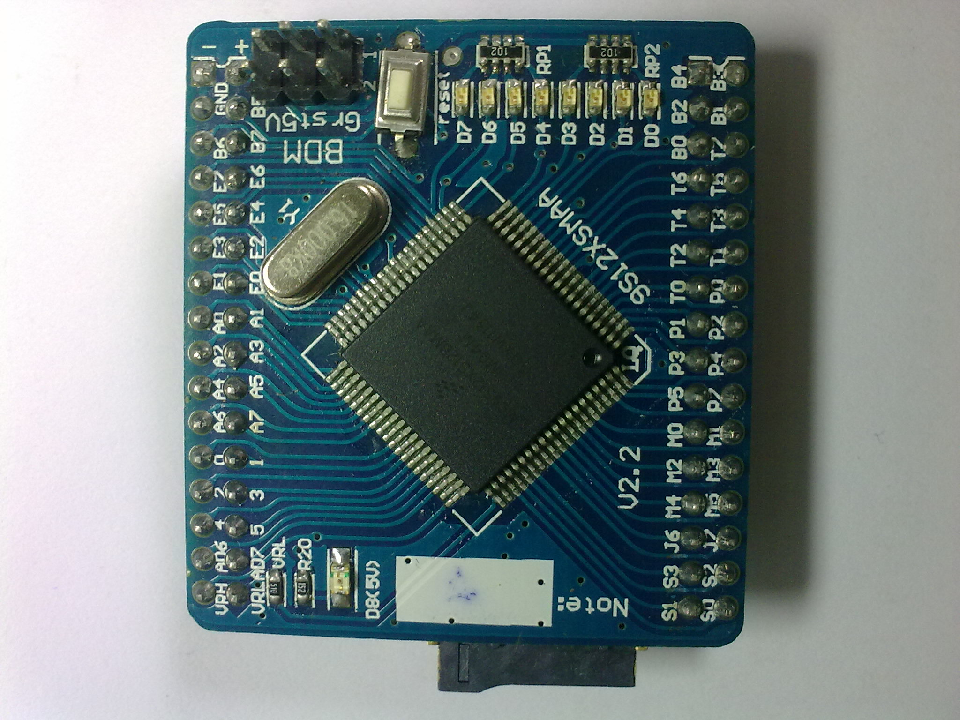

图4.1 CPU的选型
单片机引脚规划如下：
- 光电管：AD0~AD3
- 电机控制端口：PP3、PP5
- 串口：PS1
- 舵机控制：PP1
- 光电编码器：PT7
- 摄像头信号线：PA0~PA7
- 行同步脉冲输入信号：PT3
- 奇偶场信号：PT2
- 独立按键：PM0~PM3
- LCD模块：PE2~PE6
4.2 电源模块设计
电源是一个系统正常工作的基础，电源模块为系统其他各个模块提供所需要的能源保证，因此电源模块的设计至关重要。模型车系统中接受供电的部分包括：传感器模块、CPU模块、电机驱动模块、伺服电机模块等。设计中，除了需要考虑电压范围和电流容量等基本参数外，还要在电源转换效率、噪声、干扰和电路简单等方面进行优化。可靠的电源方案是整个硬件电路稳定可靠运行的基础。智能车全部硬件电路的电源由7.2V、2000mAh 的可充电镍镉电池提供。由于电路中的不同电路模块所需要的工作电流容量各不相同，因此电源模块应该包含多个稳压电路，将充电电池电压转换成各个模块所需要的电压。
我们将电源模块划分如下：
7.2V
2000mAh
5V
5V
6.9V
CPU
摄像头
电机驱动、LCD
编码器、光电管
舵机
电机
图4.2 电源模块的设计
由于整个系统中+5V 电路功耗较小，为了降低电源纹波，我们考虑使用线性稳压电路。另外，驱动电机工作时，电池电压压降较大，为提高系统工作稳定性，必须使用低压降电源稳压芯片，常用的低压降串联稳压芯片主要有2940、7805之类。相比之下，LM2940 的性能更好一些，具有输出电压恒定，压降较低，外围电路简单，价格便宜。当舵机在其供电电压范围之内时，供电电压越高，舵机反应越快。经过大量的测试，最终发现在电池电压不低于7.3V 时，舵机电源使用6.9V 时，舵机的滞后常数将大大减小。灵敏性将大大提高，所以舵机使用6.9V 电源。使用一片LM2940 和3个整流二极管1N4007 将电压抬高到6.9V 向舵机供电。
4.3 驱动电路设计
驱动电路的驱动芯片采用的是英飞凌的BTN7960B半桥驱动芯片，该芯片负载电流可以达到43A，而内阻只有16 mΩ.具有过压、过流、过温保护功能，输入PWM 频率可达到25KHz，电源电压5.5V--27.5V。BTN7960 是半桥驱动，实际使用中要求电机可以正反转，故使用两片接成全桥驱动。驱动电流基本能满足，损耗更小，实际证明效果不错。芯片资料如下：
BTN7960是一款针对电机驱动应用的完全集成的大电流半桥芯片。它是NovalithICTM系列的成员之一，它的一个封装中集成了一个P通道场效应管在上桥臂和一个N通道场效应管在下桥臂以及一个控制集成电路。由于上桥臂采用的是P通道开关，对于电荷泵的需求也就不复存在了，因此电磁干扰减至了最小。由于集成在内驱动集成电路具有逻辑电平输入，与微控制器的连接变得非常简单，且该驱动集成电路还具有电流检测诊断、转换率调整、死区时间生成以及过热、过压、欠压、过流和短路保护。
BTS7960在较小的电路板空间占用的情况下为大电流保护的PWM电机驱动提供了一种成本优化的解决方案。

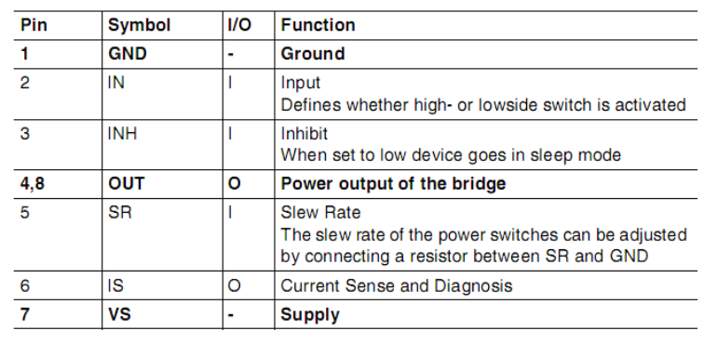
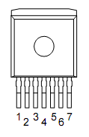

图4.3 BTN7960B管脚分配图

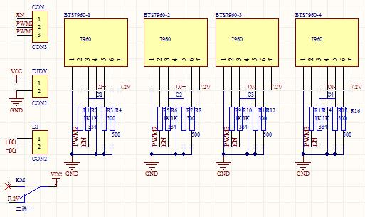

图4.4 驱动电路原理图
4.4、测速模块
为了使得模型车能够平稳地沿着赛道运行，除了控制前轮转向外，还需要控制小车的车速，使模型车在急转弯时速度不至于过快而冲出赛道，同时也使小车在直线段时以较快的速度行驶。所以要时刻把握当前小车的速度，并根据小车所处的位置来实时调整小车的速度,使得小车在赛道上运行得更精确。
速度采用采用脉冲计数器，光电编码器的输出接在定时器PT7接口上。在软件里，通过每隔2.5ms 的中断处理程序读取一次脉冲次数，读完后立即清零，等待下一次的中断。并将读取数据经过处理，除去偶然误差，做为速度值。将该脉冲信号经电压比较器输入到MC9S12XS128芯片的计数器端口上，可得出相应于脉冲数值。然后通过计算得出当前转速的数字量。将该数字量于期望的转速相比较，来调整小车的速度。
4.5、液晶显示模块
为了能对智能车的速度进行控制，主板上还添加了液晶显示Nokia 5110模块和四个独立按键，5110上显示当前信息，按键可以对智能车的速度进行修改。
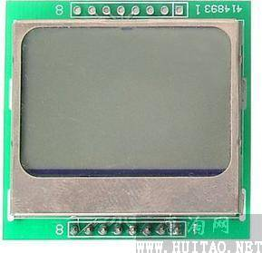

图4.5 Nokia5110
该模块具有以下特点：84x48 的点阵LCD，可以显示4 行汉字。采用串行接口与主处理器进行通信，接口信号线数量大幅度减少，包括电源和地在内的信号线仅有9 条。支持多种串行通信协议（如AVR 单片机的ＳＰI、MCS51 的串口模式０等），传输速率高达4Mbps，可全速写入显示数据，无等待时间。可通过导电胶连接模块与印制版，而不用连接电缆，用模块上的金属钩可将模块固定到印制板上，因而非常便于安装和更换。LCD 控制器／驱动器芯片已绑定到LCD 晶片上，模块的体积很小。采用低电压供电，正常显示时的工作电流在200μA 以下，且具有掉电模式。LPH7366 的这些特点非常适合于电池供电的便携式通信设备和测试设备中
名称 | RST | CE | DC | DIN | CLK | VCC | BL | GND
功能 | 复位 | 片选 | 数据/指令选择 | 串行数据线 | 串行时钟线 | 电源正极 | 背光控制端 | 电源负极
表4.1 Nokia5110管脚分配
4.6、起始线和停车线的识别
由于摄像头组的起始线是位于中线两侧两段长10cm 宽25mm 的黑线，具体如图所示。而对于摄像头组来说可以直接来判断也可以通过红外对管来辅助检测。为了减少控制器的运算量，我们决定用红外对管ST188来辅助检测起始线和停车线，以达到停车目的。
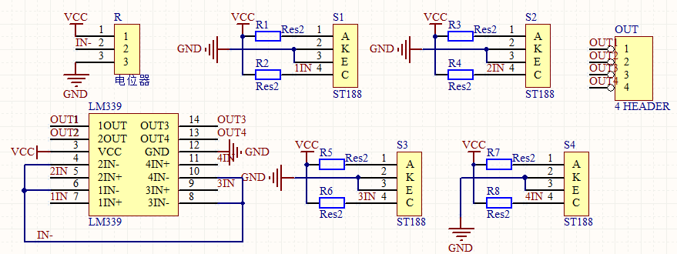

图4.6 起跑线检测原理图

第五章 软件系统设计与实现
5.1 MC9S12XS128MAA单片机的应用概述
5.1.1 PWM模块
本智能车系统中，PWM模块主要用于舵机控制和电机控制，并且都是以级联的方式运用。
5.1.2 PLL
锁相环，用于设置总线频率。我们的小车用72MHz总线频率。在此频率下，可以采集60*120的图像。
5.1.3 ECT
计时器模块。HC12增强型捕捉计时器模块在HC12标准定时器的基础上增加了一些特点，用以扩展它的应用范围，特别是在汽车ABS方面。
基准计时器的核心仍然是一个16位的可编程计数器，其时钟源来自一个预分频器。该计时器可以被应用于多个方面，包括在对输入波形进行测量的同时产生一个输出波形。波形的脉宽可以在几微秒到数秒的范围内变化。
在我们的小车中，此模块用于行中断和场中断的设置，扑捉2通道的行中断和3通道的场中断。
5.1.4 PIT
定时器模块。我们用于做定时器中断来检测速度和检测起跑线。检测速度周期为8ms，检测起跑线周期为0.5ms.
5.1.5 SCI
SCI是一种采用NRZ格式的异步串行通信接口，它内置独立的波特率产生电路和SCI收发器，可以选择发送8或9个数据位(其中一位可以指定为奇或偶校验位)。
SCI是全双工异步串行通信接口，主要用于MCU与其他计算机或设备之间的通信，几个独立的MCU也能通过SCI实现串行通信，形成网络。
MC12里有两个SCI（SCI0和SCI1）。设计SCI串口通信程序，主要是掌握八个寄存器，设置好初始化。
我们用于给PC发送数据，数据包括图像、舵机控制值、电机控制值、实时速度等等。是不可缺少的调试手段。
5.2 摄像头采样与黑线识别
5.2.1 摄像头采样
摄像头的工作原理是：按一定的分辨率，以隔行扫描的方式采集图像上的点，当扫描到某点时，就通过图像传感芯片将该点处图像的灰度转换成与灰度一一对应的电压值，然后将此电压值通过视频信号端输出。摄像头连续地扫描图像上的一行，则输出就是一段连续的电压信号，该电压信号的高低起伏反映了该行图像的灰度变化。当扫描完一行，视频信号端就输出一个低于最低视频信号电压的电平（如0.5V），并保持一段时间。这样相当于，紧接着每行图像信号之后会有一个电压“凹槽”，此“凹槽”叫做行同步脉冲，它是扫描换行的标志。然后，跳过一行后（因为摄像头是隔行扫描的），开始扫描新的一行，如此下去，直到扫描完该场的视频信号，接着会出现一段场消隐区。该区中有若干个复合消隐脉冲，其中有个远宽于（即持续时间远长于）其它的消隐脉冲，称为场同步脉冲，它是扫描换场的标志。场同步脉冲标志着新的一场的到来，不过，场消隐区恰好跨在上一场的结尾和下一场的开始部分，得等场消隐区过去，下一场的视频信号才真正到来。摄像头每秒扫描25 幅图像，每幅又分奇、偶两场，先奇场后偶场，故每秒扫描50 场图像。奇场时只扫描图像中的奇数行，偶场时则只扫描偶数行。我们采用的摄像头320x240，也就是说摄像头扫描的每场中有320 行信号，每个行信号有240 个象素点。其中第24 行到310 行是视频信号，第311 行到下一场的第23 行是场消隐信号。在视频信号区，每行信号持续的时间相同，约为63us；每行的行同步脉冲持续时间也相同，约为4.7us。经实测，S12 单片机经过超频到72M 以后，一行最多可以采到120个点。当摄像头正常放置的时候，采样造成的图像错位是左右错位，正常情况本行黑线是连续的，对黑线识别没什么影响；但是当摄像头旋转90 度后，图像错位是上下错位，行黑线段是离散的，需要花费一定的时间进行处理。摄像头都是倾斜安装所拍摄的范围是一个倒梯形，行成进密远稀分布（图5.1 所示），所以采取隔行不均匀的方式采集。
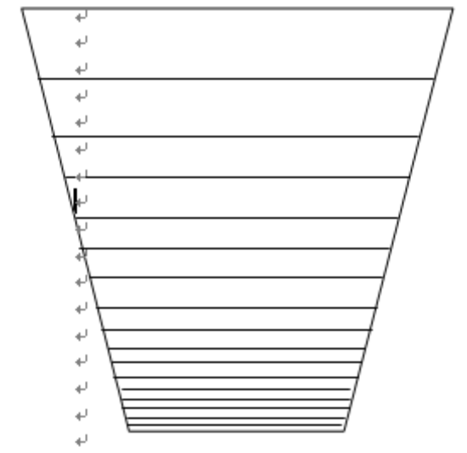
图5.1
5.2.2 黑线识别
所谓黑线识别，就是把摄像头所拍摄到图象中反映赛道的部分提取出来。
这是一个图像分割的过程。图像分割是计算机进行图像处理与分析中的一个重要环节，是一种基本的计算机视觉技术。分割图像的基本依据有两个：连续性和相似性。根据这两个依据图像分割的基本方法可以分为两大类：基于边缘检测和基于区域。边缘是指图像局部亮度变化最显著的地方，因此边缘检测的主要依据是图像的一阶导数和二阶导数。但是导数的计算对噪声敏感，所以在进行边缘检测前需要对图像滤波。大多数的滤波算法在滤除噪声的同时，也降低了边缘的强度。此外，几乎所有的滤波算法都避免不了卷积运算，对于智能车系统来说，这种运算的计算量是S12 单片机系统所无法承受的。阈值分割法是一种基于区域的分割技术，它对物体与背景有较强对比的景物的分割特别有用。它计算简单，而且总能用封闭且连通的边界定义不交叠的区域。阈值分割法的关键在于阈值的确定。如果阈值是不随时间和空间而变的，称为静态阈值；如果阈值随时间或空间而变化，称为而动态阈值。基于静态阈值的分割方法算法简单，计算量小，但是适应性差。基于动态阈值的分割方法其复杂程度取决于动态阈值的计算方法。针对本智能车系统，普通的双峰法就能适合绝大部分情况，因为智能车的运行环境是比赛赛道，背景和前景区分明显，且背景简约。但是实验环境并不理想，由于受到光线斜射的影响，有时背景和前景的对比十分不明显，所以需要结合实际情况进行修正。首先但采集完一场的图像时，我们采用双峰法将每一行的阈值先计算出来。目标指引线是有宽度的（2.5cm），只要能探测的目标指引线，指引线的宽度信息对智能车定位系统并无额外的帮助。为达到寻线目的，实际上只要提取目标指引线的某些特征点，要求这些特征点合在一起能反映出指引线的形状。称这些特征点的矩阵坐标为特征位置，只要知道目标指引线的特征位置，我们就可以进一步推知目标指引线的形状和位置。提取目标指引线的矩阵坐标，就是指取一些能代表它的特征点，然后求取这些特征点的矩阵坐标。PORTA口采集到的数据60 行120 列，每行取一个特征点共120 个来反映指引线的情况。我们采用的黑线跟踪算法求取每行的特征点位置。
5.3 算法
5.3.1 程序流程图

开始
系统初始化，等待行中断信号到来
采集图像
一场采集完？
继续读取数据
双峰法求阈值
中心跟踪法寻线
数据处理
舵机控制
电机控制
N
Y
图5.2 程序流程图
5.3.2 算法概述
5.3.2.1 黑线坐标提取
第一行从整幅图像的第一行的中间向两边查询，遇到相连的两个黑点，确定位置，把左右位置分别存到两个一维数组里，这就是本行左右黑线的位置。下一行查询的开始位置是上一行的左右黑线位置的中点，以此类推，查询完整幅图像。虽然这种查询方式比起跟踪法较为费时，但准确性高，而且在十字路口可以避免90度的跟错。
5.3.2.2 赛道类型判断
由于赛道黑线在两边，用求中线法较麻烦，而且图像本来是失真的。充分利用本届比赛赛道的特点，中线扫描是我们粗略分类的方法。再加上辅助分析，赛道可以分为三类：直道，小S，弯道。具体方法如下：
中线扫描：选择整幅图像的中间两列，从近向远查询，如果这两列有黑点出现，则表明是弯道，否则是直道或小S。
小S和直道的区分：直道的边线位置是一个趋势，而小S有某些地方有相反的趋势。根据这一特征可以准确的区分小S和直道。
5.3.2.3 弯道方向判断
用中线扫描法判断出是弯道后，就要判断弯道方向。中间两列从近向远查询时，如果有黑点，则可以确定黑点的位置，提取行位置记为Control_hang。然后从此行向近处跳三行，再从中间向两边查询一定的列数，如果左边查询到黑线，则方向为“右”。反则反之。如果左右都没有黑线，则认为是直道，也就是遇到了直道上的起跑线。
5.3.2.3 弯道分析框图：
N
Y
从中间两列向上查询
是否遇到黑线？
是否遇到黑线
记录此行为control_hang，
向回跳三行，
再向两边查询，
是否遇到黑线？
判断左右方向
根据control_hang计算舵机控制量
直道和小S分析
5.3 算法流程图

5.3.2.3 图像展示

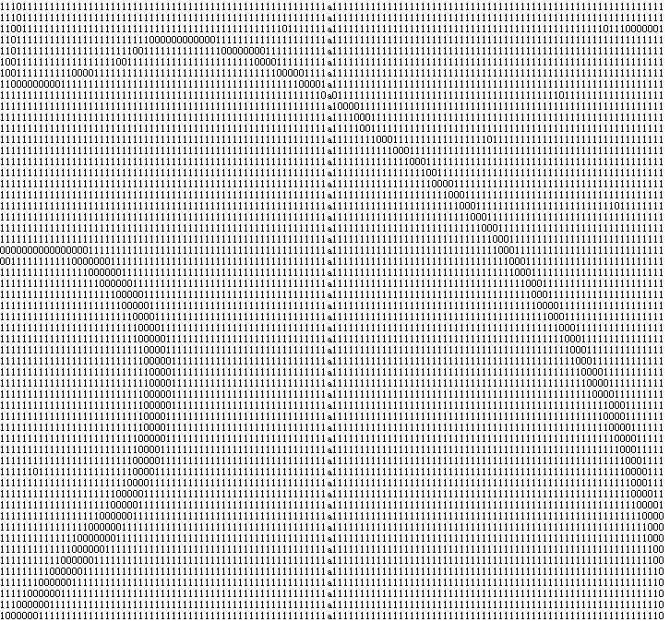
5.4 弯道二值化图像
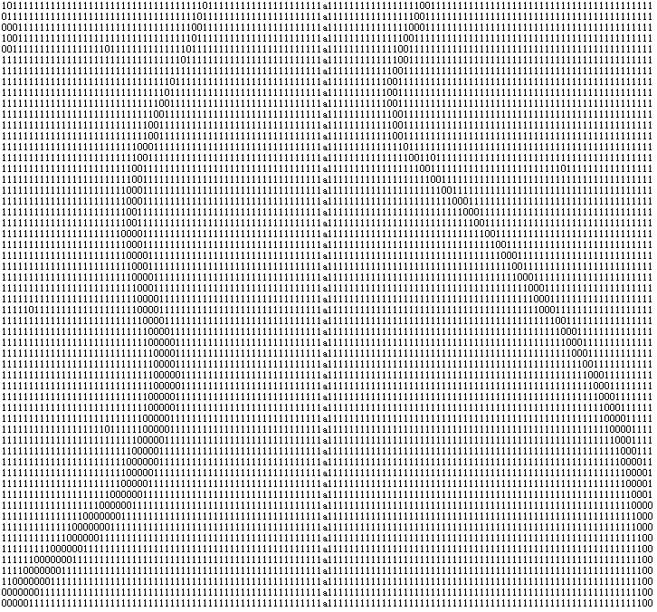
图5.5 小S二值化图像
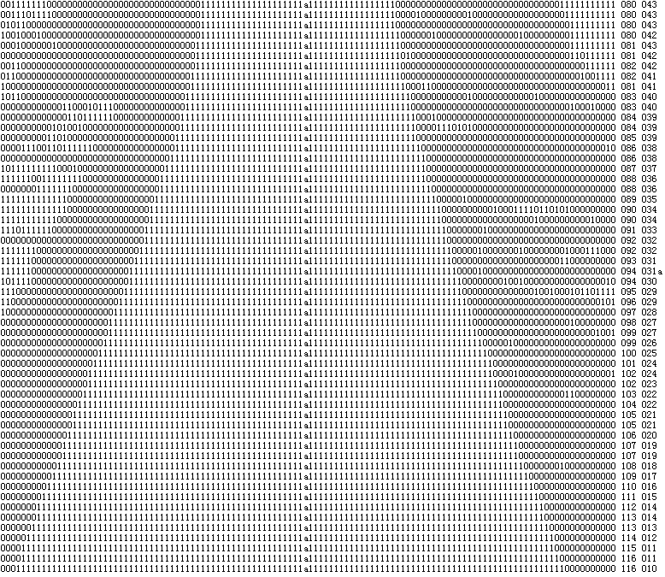
图5.6 直道二值化图像
5.3.2.4 起跑线识别
起跑线识别有两种方案，一种是摄像头识别，另外一种是光电管识别。
a. 摄像头识别：分析摄像头采集回来的图像，识别起跑线。
优点：不需要外部硬件电路。
缺点：偶尔会误判，而且在起跑线之前提前检测到就要延时停车，这个延时时间受当前速度影响，不好把握，调试较为麻烦。
b. 光电管识别：在小车后面安装一排ST188光电管，以一定周期进行检测。
优点：检测精确，程序简单。
缺点：增加了外围电路，增加小车重量。
综上所述，我们最终选择了用光电管检测起跑线。虽然增加了外围电路，但检测失误率很低，而且程序很简单。

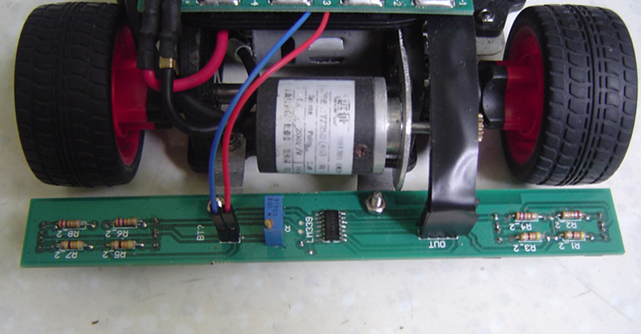
5.7 实物图
5.4 PID控制
5.4.1 PID简介
在过程控制中，按偏差的比例（P）、积分（I）和微分（D）进行控制的P控制器（亦称PID调节器）是应用最为广泛的一种自动控制器。它具有原理简单，易于实现，适用面广，控制参数相互独立，参数的选定比较简单等优点；而且在理论上可以证明，对于过程控制的典型对象──“一阶滞后＋纯滞后”与“二阶滞后＋纯滞后”的控制对象，PID控制器是一种最优控制。PID调节规律是连续系统动态品质校正的一种有效方法，它的参数整定方式简便，结构改变灵活（PI、PD、…）。
参数的选择：
①比例系数P对系统性能的影响：比例系数加大，使系统的动作灵敏，速度加快，稳态误差减小；P偏大，振荡次数加多，调节时间加长；P太大时，系统会趋于不稳定；P太小，又会使系统的动作缓慢。P可以选负数，这主要是由执行机构、传感器以及控制对象的特性决定的。如果P的符号选择不当对象测量值就会离控制目标的设定值越来越远，如果出现这样的情况P的符号就一定要取反。同时要注意的是，力控的策略控制器的PID控制块的P参数是PID控制中的增益。
②积分控制I对系统性能的影响：积分作用使系统的稳定性下降，I小（积分作用强）会使系统不稳定，但能消除稳态误差，提高系统的控制精度。
③微分控制D对系统性能的影响：微分作用可以改善动态特性，D偏大时，超调量较大，调节时间较短；D偏小时，超调量也较大，调节时间也较长；只有D合适，才能使超调量较小，减短调节时间。
PID表达式分为位置式和增量式。
离散化PID的位置式：
U(t)=Kp*e(t)+Ki*Σe(t)+Kd*(e(t)-e(t-1))；
离散化PID的增量式：
△U(t)=Kp*(e(t)-e(t-1))+Ki*Σe(t)+Kd*(e(t)-2*e(t-1)
+e(t-2))；
5.4.2 舵机控制
车的前瞻为1m，充分利用了摄像头的优势，而且保证图像的准确性。
智能车上的舵机控制是开环控制，而且更多的是要求快速反应，所以我们选择PD控制。从硬件上，我们对舵机以7V的直流电压供电，控制频率为50Hz。
由于赛道类型的不断变化，我们的舵机控制模式也在不断变化，参数也在变化。远近行的变化不能适应D控制的方法，所以对于D控制，我们选择了固定行，也就用某一固定行的中点位置和图像的实际中点位置的差值，作为D控制的依据。通过实际测试和实验，我们选择了第三十三行作为固定行，实际距离大概50cm。这样对于大S和直角弯的控制都一定改善。
程序代码：
direction=(int)(center-kp1_R*(ROWS-control_hang)+kd1*D
+servo_add2);
5.4.3 电机控制
为了确保小车的加减速性能，我们采用了一定带宽内的PID控制和棒棒控制的结合。就是在当前速度小于某一个值时，给100%占空；大于某个值时，给反转或者0%占空；在这个区域范围内就用PID控制。这样，就能使小车在直道以高速行驶，遇到弯道及时减速，并且在弯道以某一个较低的速度恒速行驶。实验证明，这样的控制不仅在弯道能速度稳定，而且加减速及时。
电机PID控制代码：out=(int)(last_pwm+(int)(Kp*((speed_set-speed_now)
-(speed_set0-speed_last0))))+(int)(Ki*(speed_set-speed_now) +(int)(Kd*((speed_set-speed_now)-2*(speed_set0-speed_last0)
+(speed_set1-speed_last1))));

第六章 调试软件
6.1 开发工具
程序开发在组委会提供的CodeWarrior IDE下进行，Code Warrior是由Metrowerks公司提供的专门面向Freescale所有MCU与DSP嵌入式应用开发的软件工具。其中包括集成开发环境IDE、处理器专家、全芯片仿真、可视化参数显示工具、项目工程管理、C 交叉编译器、汇编器、链接器以及调试器。其中在本设计中主要使用集成开发环境和调试器，即IDE和hiwave。 现代单片机具有很强的在线编程和调试功能，Freescale S12系列单片机就具有BDM（Background Debug Mode）功能，可以实现在线程序下载和在线背景调试功能。使用清华大学Freescale MCU/DSP 应用开发研究中心开发的BDM for S12，配合CodeWarrior的hiwave.exe在线调试器，即可实现从程序下载到在线调试的完整功能。
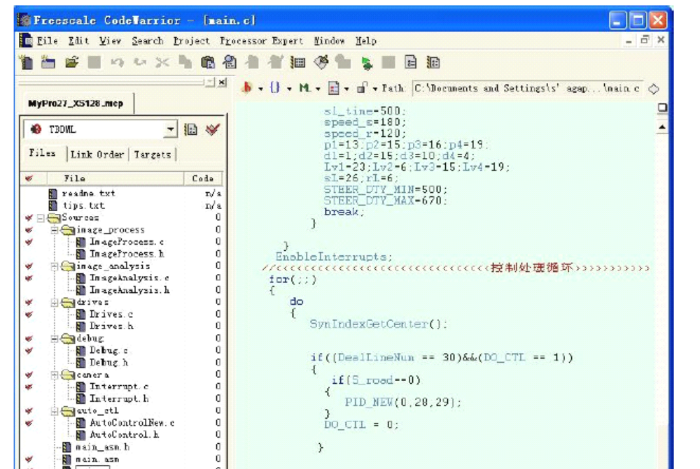
图6.1 编译软件界面
6.2 MultiViewer
为了观察摄像头采集图像的直观效果，我们还采用MultiViewer作为辅助开发调试工具。
MultiViewer（简称MTV）是网视迅基于IP网络专业的远程网络视频管理客户端软件，支持图像和语音双向传输，可以通过任何IP网络进行数字视频的管理，可以简化复杂网络结构的前端远程视频管理；
MTV配合“网视迅”全系列的远程视频服务器、网络摄像机，有效地结合CCD，无限延伸视频，包括：微波无线网络摄像机、网络摄像机、CDMA无线网络摄像机、微波无线网络视频服务器、网络视频服务器、CDMA无线网络视频服务器；
MTV 软件在Windows XP/2003 上运行，MTV分布式结构可以同时直播个管理自多个Media services的视频流，并可同时存储图像信息。与传统的DVR系统相比，MTV不需要从监控中心大规模铺设电缆到前端监控点。还可以在任意指定的网上分布存贮，提供在多个地点用全双工方式存储和观看任何镜头图像和操作报警的功能。
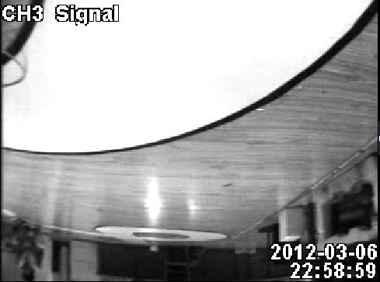
图6.2 图像

6.3 串口调试助手
我们用串口调试助手做上位机，观察二值化后的图像。
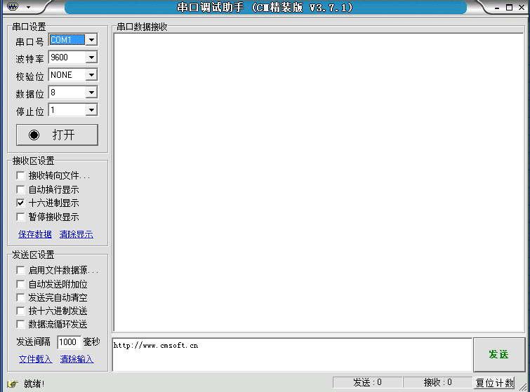
图6.3 串口调试助手界面

第七章 结论
7.1 车模主要参数
项目 |  | 参数
车模几何尺寸  （毫米） | 长 | 300
车模几何尺寸  （毫米） | 宽 | 165
车模几何尺寸  （毫米） | 高 | 338
车模平均电流（匀速行驶）(毫安) |  | 140
电路电容总量（微法） |  | 1065.8
传感器个数及种类 |  | CMOS摄像头1个，编码器1个，红外传感对管8个。
新增加伺服电机个数 |  | 0
赛道信息检测空间精度（毫米） |  | 5
赛道信息检测频率（次/秒） |  | 62
主要集成电路种类/数量 |  | MC9S12XS128,  LM2940*3,BTS7960*4  Nokia5510*1
车模重量（带有电池）（千克） |  | 1.35

7.2 总结
本文详细介绍了基于MC9S12XS128 控制器的智能车系统方案。通过摄像头方式识别赛的黑线，来获取赛道信息，采用PD 方式对舵机转向进行控制。通过编码器测速对速度进行PID 反馈控制。完成了智能车的自主巡线，速度控制功能。
本智能车有以下几个特点：
（1）采用CMOS 数字摄像头外围电路简单。
（2）舵机直立，增长了力臂，提高了转向的灵活性。
（3）软件上舵机转向使用PD 反馈控制，速度调节使用PID+棒棒控制。
（4）算法新颖独特，充分利用了黑线在两边的赛道特点。
存在的不足：
（1）没有应用上位机进行在线调试，导致我们在遇到问题时没有及时的看清问题，走了许多弯路。
（2）汽车理论知识没有做太深入的研究，赛车的机械性能还有很多提升的空间，赛车的重量及重量分配方案，还有待研究。

致谢
本次参加飞思卡尔全国大学生智能车竞赛，我们从一月份组队，历时7 个月的准备过程。开始的开始都是兴趣喜好让大家结缘智能车，为了有一个结果我们牺牲了很多很多，但我们最终收获的不仅仅是比赛的结果，我感觉最最重要的是赛前准备过程中的喜怒哀乐，是队友之间的协调合作。参加一次这样的比赛，收获的不仅仅是专业知识，这都是经历 ，是以后一份永远抹不去的美好的记忆。对于自动化的同学来说，意义非同凡响。小小的一辆车是一个完整的自动控制系统，牵扯了各种知识。应该为自己在毕业前做过一套完整的自动控制系统儿骄傲。在这个过程中，无数次失败的承受，每次取得进展的喜悦。更是发现问题与解决问题的能力的提升。在整个过程中，我们的指导老师刘沛教授始终陪伴着我们，我们遇到的很多难题，都在刘老师的指导帮助下迎刃而解。非常感谢学校对我们参加比赛的大力支持，感谢电工实验中心，以及校领导老师们对我们的关心。

参考文献
[1] 卓晴，黄开胜，邵贝贝．学做智能车：挑战“飞思卡尔”杯[M]．北京：北京航空航天大出版社，2007.3．
[2] 谭浩强C 语言程序设计[M]，北京：清华大学出版社. 2005 年7 月第三版
[3] 郭天祥.51单片机C语言教程—入门、提高、开发、拓展全攻略.电子工业出版社2009
[4]孙同景，陈贵友著.Freescale 9S12 十六位单片机原理及嵌入式开发技术.机械工业出版社2008
[5]童诗白，华成英．模拟电子技术基础[M]．北京. 高等教育出版社．2000
[6] 谢凯 赵健编著.MSP430系列单片机系统工程设计与实践.机械工业出版社.2010
[7]第七届全国大学生智能车竞赛官方网站：http://www.smartcar.au.tsinghua.edu.cn/

附录A 源程序代码
#include <hidef.h> /* common defines and macros */
#include "derivative.h" /* derivative-specific definitions */
#include <MC9S12XS128.h>
#include "LCD&KEY.h"
#define LINES 120
#define ROWS 60
#define dt 0.4
#define middle 59
long set_time= 16000;
int center=3215;
int left=3660;
int right=2735;
float kd1 =15;//37;
float kp1_R =11.6; //10.6
float kp1_L =11.6; //10.6
float kp1_2_R =10.6;
float kp1_2_L =10.6;
float kd_z =16;
float kd_s =7;
float kp_z =8;
float kp_s =3.0;
float kp2 =43;//45;
#define Kp 4//1.2
#define Ki 1.8//0.4
#define Kd 3.1
char k;
char Right[ROWS];
char Left[ROWS];
int threshold[ROWS];
char center_line[ROWS];
char d1=middle;
int d11=middle;
char D;
char D_Z;
void SCI0_Transmit(void);
void IOC_Contrl(void);
void servio_control(void);
byte Image_Data[ROWS][LINES];
byte Point_C, YSYN_C, Line_Flag, m = 0,n=0;
byte Line_C=0;
byte stop_flag=0;
byte R_direction_f=0;
byte L_direction_f=0;
byte S_f=0;
byte control_f=0;
byte motor_f=0;
byte cross_f=0;
byte cross_f1=0;
byte stop_car=0;
byte stopcheck1=0;
byte stopcheck2=0;
byte da_S=0;
byte mm=0;
byte stop_f=0;
byte control_f_cross=0;
byte L_X_S_f=0;
byte R_X_S_f=0;
byte right_flag=0;
byte left_flag=0;
byte Big_round_f=0;
unsigned char jiange;
unsigned char changwan=0;
unsigned char middle_route;
unsigned char hang;
unsigned char lie;
unsigned char control_hang;
unsigned char line_route;
unsigned char stopline_f=0;
unsigned char straight_f=0;
unsigned int speed_set;
unsigned int speed_set0=0;
unsigned int speed_set1=0;
unsigned int speed_last0=0;
unsigned int speed_last1=0;
uint last_pwm=900;
word time_add ;
uchar count_stop=1;
uchar cross_diff_count=0;
int i,j;
uint speed_now=0;
int piancha;
int direction;
int stop_c=0;
uchar Big_round_count=0;
word zhuangtai=0;
word vTmpPIT=0;
uchar speed_add=12;
uchar speed_add_z=15 ;
uchar speed_add_h;
char middle_add=50;
float fast_time=0;
char fast_time_start=0;
char servo_add1_jia=0;
char servo_add2_jia=0;
char check_time;
float left_add=0;
float right_add=0;
float left1_add=0;
float right1_add=0;
uint fast_time_count=0;
#define s1 PTM_PTM0
#define s2 PTM_PTM1
#define s3 PTM_PTM2
#define s4 PTM_PTM3
void delay_show(uint z)
{
uint x,y;
for(x=z;x>0;x--)
{
for(y=300;y>0;y--);
}
}
void Key_scan(void)
{
byte key1_count=0;
LCD_clear();
LCD_Init_display();
while(s4)
{
if(s1==0)
{
delay_show(500);
if(s1==0)
{
LCD_clear();
key1_count++;
if(key1_count>12)key1_count=1;
while(!s1);
}
}
switch(key1_count)
{

case(1):
{
if(s2==0)
{
delay_show(300);
if(s2==0)
{

speed_add_z=speed_add_z+4;
LCD_clear();
while(!s2);
}
}
if(s3==0)
{
delay_show(300);
if(s3==0)
{

speed_add_z=speed_add_z-4;
LCD_clear();
while(!s3);
}
}

LCD_write_char(0,0,'S');
LCD_write_char(1,0,'P');
LCD_write_char(2,0,'E');
LCD_write_char(3,0,'E');
LCD_write_char(4,0,'D');
LCD_write_char(5,0,'-');
LCD_write_char(6,0,'A');
LCD_write_char(7,0,'D');
LCD_write_char(8,0,'D');
LCD_write_char(9,0,'-');
LCD_write_char(10,0,'Z');
LCD_write_char(11,0,':');

write_num_L(4,5,speed_add_z);

break;
}
case (2):
{
if(s2==0) //增大建
{
delay_show(300);
if(s2==0)
{

speed_add=speed_add+4;
LCD_clear();
while(!s2);
}
}
if(s3==0) //减小键
{
delay_show(300);
if(s3==0)
{

speed_add=speed_add-4;
LCD_clear();
while(!s3);
}
}

//LCD_clear();
LCD_write_char(0,0,'S'); //第一行显示SCAN:
LCD_write_char(1,0,'P');
LCD_write_char(2,0,'E');
LCD_write_char(3,0,'E');
LCD_write_char(4,0,'D');
LCD_write_char(5,0,'-');
LCD_write_char(6,0,'A');
LCD_write_char(7,0,'D');
LCD_write_char(8,0,'D');
LCD_write_char(9,0,':');

write_num_L(4,5,speed_add);

break;
}
case (3):
{
if(s2==0) //增大建
{
delay_show(300);
if(s2==0)
{

speed_add_h=speed_add_h+4;
LCD_clear();
while(!s2);
}
}
if(s3==0) //减小键
{
delay_show(300);
if(!s3)
{

speed_add_h=speed_add_h-4;
LCD_clear();
while(!s3);
}
}
LCD_write_char(0,0,'S'); //第一行显示SCAN:
LCD_write_char(1,0,'P');
LCD_write_char(2,0,'E');
LCD_write_char(3,0,'E');
LCD_write_char(4,0,'D');
LCD_write_char(5,0,'-');
LCD_write_char(6,0,'A');
LCD_write_char(7,0,'D');
LCD_write_char(8,0,'D');
LCD_write_char(9,0,'-');
LCD_write_char(10,0,'H');
LCD_write_char(11,0,':');
write_num_L(4,5,speed_add_h);
break;
}
case (4):
{
if(!s2) //增大建
{
delay_show(300);
if(!s2)
{

set_time=set_time+2000;
LCD_clear();
while(!s2);
}
}
if(!s3) //减小键
{
delay_show(300);
if(!s3)
{

set_time=set_time-2000;
LCD_clear();
while(!s3);
}
}
// LCD_clear();
LCD_write_char(0,0,'S');
LCD_write_char(1,0,'E');
LCD_write_char(2,0,'T');
LCD_write_char(3,0,'-');
LCD_write_char(4,0,'T');
LCD_write_char(5,0,'I');
LCD_write_char(6,0,'M');
LCD_write_char(7,0,'E');
LCD_write_char(8,0,':');
write_num_L(4,5,set_time/2000);

break;
}
case (5):
{
if(!s2) //增大建
{
delay_show(300);
if(!s2)
{

fast_time=fast_time+0.5;
LCD_clear();
while(!s2);
}
}
if(!s3) //减小键
{
delay_show(300);
if(!s3&&fast_time>=0.5)
{

fast_time=fast_time-0.5;
LCD_clear();
while(!s3);
}
}
//LCD_clear();
LCD_write_char(0,0,'F');
LCD_write_char(1,0,'A');
LCD_write_char(2,0,'S');
LCD_write_char(3,0,'T');
LCD_write_char(4,0,'-');
LCD_write_char(5,0,'T');
LCD_write_char(6,0,'I');
LCD_write_char(7,0,'M');
LCD_write_char(8,0,'E');
LCD_write_char(9,0,':');

write_num_L(4,5,fast_time*10);

break;
}
case (6):
{
if(!s2) //增大建
{
delay_show(300);
if(!s2)
{

fast_time_start=fast_time_start+1;
LCD_clear();
while(!s2);
}
}
if(!s3) //减小键
{
delay_show(300);
if(!s3&&fast_time_start>=1)
{

fast_time_start=fast_time_start-1;
LCD_clear();
while(!s3);
}
}

LCD_write_char(0,0,'F');
LCD_write_char(1,0,'A');
LCD_write_char(2,0,'S');
LCD_write_char(3,0,'T');
LCD_write_char(4,0,'-');
LCD_write_char(5,0,'T');
LCD_write_char(6,0,'I');
LCD_write_char(7,0,'M');
LCD_write_char(8,0,'E');
LCD_write_char(9,0,'-');
LCD_write_char(10,0,'S');
LCD_write_char(11,0,'T');
LCD_write_char(12,0,'A');
LCD_write_char(13,0,'R');
LCD_write_char(14,0,'T');
write_num_L(4,5,fast_time_start);
break;
}
case (7):
{
if(!s2) //增大建
{
delay_show(300);
if(!s2)
{
center=center+10;
left=left+10;
right=right+10;
middle_add=middle_add+10;
LCD_clear();
while(!s2);
}
}
if(!s3) //减小键
{
delay_show(300);
if(!s3)
{
center=center-10;
left=left-10;
right=right-10;
middle_add=middle_add-10;
LCD_clear();
while(!s3);
}
}
LCD_write_char(0,0,'M');
LCD_write_char(1,0,'I');
LCD_write_char(2,0,'D');
LCD_write_char(3,0,'D');
LCD_write_char(4,0,'L');
LCD_write_char(5,0,'-');
LCD_write_char(6,0,'A');
LCD_write_char(7,0,'D');
LCD_write_char(8,0,'D');
LCD_write_char(9,0,':');

write_num_L(4,5,middle_add);
break;
}
case (8):
{
if(!s2) //增大建
{
delay_show(300);
if(!s2)
{

servo_add1_jia=servo_add1_jia+20;
LCD_clear();
while(!s2);
}
}
if(!s3&&servo_add1_jia>=20) //减小键
{
delay_show(300);
if(!s3)
{

servo_add1_jia=servo_add1_jia-20;
LCD_clear();
while(!s3);
}
}

LCD_write_char(0,0,'S');
LCD_write_char(1,0,'E');
LCD_write_char(2,0,'V');
LCD_write_char(3,0,'O');
LCD_write_char(4,0,'-');
LCD_write_char(5,0,'A');
LCD_write_char(6,0,'D');
LCD_write_char(7,0,'D');
LCD_write_char(8,0,1);
LCD_write_char(9,0,'-');
LCD_write_char(10,0,'J');
LCD_write_char(11,0,'I');
LCD_write_char(12,0,'A');
LCD_write_char(13,0,':');
write_num_H(4,5,servo_add1_jia);
break;
}
case (9):
{
if(!s2) //增大建
{
delay_show(300);
if(!s2)
{
servo_add2_jia=servo_add2_jia+20;
LCD_clear();
while(!s2);
}
}
if(!s3&&servo_add2_jia>=20) //减小键
{
delay_show(300);
if(!s3)
{

servo_add2_jia=servo_add2_jia-20;
LCD_clear();
while(!s3);
}
}

LCD_write_char(0,0,'S');
LCD_write_char(1,0,'E');
LCD_write_char(2,0,'V');
LCD_write_char(3,0,'O');
LCD_write_char(4,0,'-');
LCD_write_char(5,0,'A');
LCD_write_char(6,0,'D');
LCD_write_char(7,0,'D');
LCD_write_char(8,0,2);
LCD_write_char(9,0,'-');
LCD_write_char(10,0,'J');
LCD_write_char(11,0,'I');
LCD_write_char(12,0,'A');
LCD_write_char(13,0,':');
write_num_H(4,5,servo_add2_jia);
break;
}

}
/***************************************
大延时函数
***************************************/
void Delay(int delay)
{
int i,j;
for(i=0;i<delay;i++)
{
for(j=0;j<5000;j++)
asm nop;
}
}

/**************************************
小延时
**************************************/
void Little_DELAY(uint timer) //11
{

for(i=0;i<timer;i++)
_asm(nop);
}

/***************PLL初始化 ****************/
void PLL_INC(void)
{
CLKSEL=0X00;
PLLCTL_PLLON=1;
SYNR =0xc0 | 0x08;
REFDV=0x80 | 0x01;
POSTDIV=0x00;
_asm(nop);
_asm(nop);
while(!(CRGFLG_LOCK==1));
CLKSEL_PLLSEL =1;
}

/*************串口初始化*************************/
void SCI0_Init()
{
SCI0CR1 =0x00;
SCI0BD =0x1d4;
SCI0CR2=0X2C;

}
/*************定时器初始化***********************/
void InitEct(void)
{
TIOS_IOS2=0;
TIOS_IOS3=0;
TCTL4=0x90;
TSCR2=0X00;
TSCR1=0x80;
TIE_C2I=1;
TIE_C3I=1;
}
void PIT_Init(void)
{
PITCFLMT_PITE=0;
PITCE_PCE0=1;
PITCE_PCE1=1;
PITMTLD0=200-1;
PITMTLD1=200-1;
PITMUX_PMUX0=0;
PITMUX_PMUX1=1;
PITLD0=2880-1;
PITLD1=180-1;
PITINTE_PINTE0=0;
PITINTE_PINTE1=0;
}

void PIT_enable(void)
{
PACTL=0x50;
PACNT =0x00;
PITINTE_PINTE0=1;
PITINTE_PINTE1=1;
PITCFLMT_PITE=1;
}
/*******PWM初始化**************************/
void PWM_Init(void)
{
PWME=0x00;
PWMCTL_CON01=1;
PWMCTL_CON23=1;
PWMCNT01=0;
PWMCNT23=0;
PWMPRCLK=0x01;
PWMSCLA=9;
PWMSCLB=1;
PWMCLK=0x2A;
PWMPOL=0xAA;
PWMCAE=0x00;
PWMPER01=40000;
PWMPER23=1800;
PWMPER5=100;
PWMDTY01=center;
PWMDTY23=0;
PWMDTY5=0;
PWME=0XAA;
}
void yuzhi(void)
{
int max;
int min;
int nr; //行
int nc; //列
for(nr=0;nr<ROWS;nr++){
max=0;
min=255;
for(nc=0;nc<LINES;nc=nc+2){
if(Image_Data[nr][nc]<=min){
min=Image_Data[nr][nc];
}
if(Image_Data[nr][nc]>=max){
max=Image_Data[nr][nc];
}
}
threshold[nr]=(int)(dt*(max+min));
}
}
void Road_classify(void)
{
uchar s_count_R=0;
uchar s_count_L=0;
byte S_error_f=0;
for(hang=3;hang<ROWS;hang++)
{
if(((Image_Data[hang][59]<=threshold[hang]&&Image_Data[hang][60]<=threshold[hang])||
(Image_Data[hang][60]<=threshold[hang]&&Image_Data[hang][61]<=threshold[hang]))
{
control_f=1;
control_f_cross=1;
control_hang=hang;
motor_f=1;
da_S=1;
straight_f=0;
break;
}
else
{
da_S=0;
}
}

if(da_S==0)
{
straight_f=0;
control_hang=ROWS;
control_f=0;
control_f_cross=0;
motor_f=0;

for(hang=0;hang<ROWS;hang++)
{
if(Right[hang]-Right[hang-1]>=0)
{
;
}
else
{
s_count_R++;
}
if(Left[hang]-Left[hang-1]<=0)
{
;
}
else
{
s_count_L++;
}
if(Right[hang]<=1&&Left[hang]>=LINES-1)S_error_f=1;

}
if((s_count_R>=7||s_count_L>=7)&&S_error_f==0) S_f=1 ;
else S_f=0 ;
}
}

void get_route()
{
unsigned char chazhi_f_s;
center_line[0]=60;
for(hang=1;hang<ROWS;hang++)
{
for(line_route=center_line[hang-1];line_route<=LINES-1;line_route++)
{
if((Image_Data[hang][line_route]>threshold[hang]
&&Image_Data[hang][line_route+1]<=threshold[hang]&&
Image_Data[hang][line_route+2]<=threshold[hang]&&hang<=40) ||(Image_Data[hang][line_route]>threshold[hang]
&&Image_Data[hang][line_route+1]<=threshold[hang]&&hang>40))
{
Left[hang]=line_route;
break;

} else Left[hang]=LINES;
}
for(line_route=center_line[hang-1];line_route>=1;line_route--)
{
if((Image_Data[hang][line_route]>threshold[hang]
&&Image_Data[hang][line_route-1]<=threshold[hang]
&&Image_Data[hang][line_route-2]<=threshold[hang]&&hang<=40)
||(Image_Data[hang][line_route]>threshold[hang]
&&Image_Data[hang][line_route-1]<=threshold[hang]&&hang>40))
{
Right[hang]=line_route;
break;
} else Right[hang]=0;
}
center_line[hang]=(char)((Right[hang]+Left[hang])/2);
if(center_line[hang+1]>center_line[hang]&&hang>=2)
{
chazhi_f_s=(center_line[hang+1]-center_line[hang]);
if(chazhi_f_s<=6)
{
;
} else center_line[hang+1]=center_line[hang];
}

if(center_line[hang+1]<center_line[hang]&&hang>=2)
{
chazhi_f_s=(center_line[hang]-center_line[hang+1]);
if(chazhi_f_s<=6)
{
;
} else center_line[hang+1]=center_line[hang];
}
}
}
void S_direction(void)
{
R_direction_f=0;
L_direction_f=0;
cross_diff_count=0;
if(control_f==1)
{
for(line_route=59;line_route</*86*/105;line_route++)
{
if((Image_Data[control_hang-3][line_route]<=threshold[control_hang-3] &&Image_Data[control_hang-3][line_route+1]<=threshold[control_hang-3]&&control_hang<=44)
||(Image_Data[control_hang-3][line_route]<=threshold[control_hang-3]
&&control_hang>44))
{
R_direction_f=1;
cross_diff_count=line_route-59;
break;
}else cross_diff_count=10;
}
for(line_route=59;line_route>/*33*/15;line_route--)
{
if((Image_Data[control_hang-3][line_route]<=threshold[control_hang-3] &&Image_Data[control_hang-3][line_route-1]<=threshold[control_hang-3]&&control_hang<=44) ||(Image_Data[control_hang-3][line_route]<=threshold[control_hang-3]&&control_hang>44))
{
L_direction_f=1;
cross_diff_count=59-line_route;
break;
} else cross_diff_count=10;
}
if((R_direction_f==0)&&(L_direction_f==0)||((R_direction_f==1)&&(L_direction_f==1))) {
control_f=0;
control_hang=ROWS;
}
}

}
void X_S(void)
{
uchar s_hang;
uchar L_X_S_count=0,R_X_S_count=0;
if(control_f==1&&control_hang<=36)
{
for(s_hang=control_hang;s_hang<=control_hang+17;s_hang++)
{
if(L_direction_f==1)
{
if(Right[s_hang-1]-Right[s_hang]>=1&&Right[s_hang-1]-Right[s_hang]<=2&&Right[s_hang]>=50&&Right[s_hang]<=90)
{
L_X_S_count++;
}
if(Right[s_hang-1]-Right[s_hang]>=3
||(Right[s_hang]-Right[s_hang-1]>=1
&&Right[s_hang]-Right[s_hang+1]>=4)
||(Right[s_hang]-Right[s_hang-1]>=2
&&Right[s_hang]-Right[s_hang+1]>=2)
||(Right[s_hang]-Right[s_hang-1]>=3
&&Right[s_hang]-Right[s_hang+1]>=1)
||Right[s_hang]-Right[s_hang+2]>=6)
{
L_X_S_f=0;
break;
}
}

if(R_direction_f==1)
{
if(Left[s_hang]-Left[s_hang-1]>=1
&&Left[s_hang]-Left[s_hang-1]<=2
&&Left[s_hang]<=70&&Left[s_hang]>=30)
{
R_X_S_count++;
}
if(Left[s_hang]-Left[s_hang-1]>=3
||(Left[s_hang-1]-Left[s_hang]>=1&&Left[s_hang+1]-Left[s_hang]>=3) ||(Left[s_hang-1]-Left[s_hang]>=2&&Left[s_hang+1]-Left[s_hang]>=2) ||(Left[s_hang-1]-Left[s_hang]>=3&&Left[s_hang+1]-Left[s_hang]>=1)
||Left[s_hang+2]-Left[s_hang]>=6)
{
R_X_S_f=0;
break;
}
}
}
if(L_X_S_count>=2) L_X_S_f=1;
else L_X_S_f=0;
if(R_X_S_count>=2) R_X_S_f=1;
else R_X_S_f=0;
}
else
{
L_X_S_f=0;
R_X_S_f=0;
}
}
void cross(void)
{
for(hang=0;hang<ROWS;hang++)
{
if(((Right[hang]<=6)&&(Left[hang]>=114))
&&((Right[hang+1]<=5)&&(Left[hang+1]>=115))
/*&&((Right[hang+2]<=5)&&(Left[hang+2]>=115))*/
&&(hang>20)&&(hang<48)&&(hang<control_hang-3)&&(control_f_cross==1)
&&(cross_diff_count>=2))
{
cross_f=1;

break;
}
else
cross_f=0;
}
}
void speed_chenger(void)
{
switch(PTM&0x0f){
case(0x00):speed_add=0;break;
case(0x01):speed_add=4;break;
case(0x02):speed_add=8;break;
case(0x03):speed_add=12;break;
case(0x04):speed_add=16;break;
case(0x05):speed_add=20;break;
case(0x06):speed_add=24;break;
case(0x07):speed_add=28;break;
case(0x08):speed_add=32;break;
case(0x09):speed_add=34;break;
case(0x0a):speed_add=38;break;
case(0x0b):speed_add=42;break;
case(0x0c):speed_add=44;break;
default:;
}
switch(PTM&0x30)
{
case(0x00):speed_add_z=0;break;
case(0x10):speed_add_z=5;break;
case(0x20):speed_add_z=10;break;
case(0x30):speed_add_z=15;break;
default:;
}
switch(PTIT&0x30)
{
case(0x00):time_add=0;break;
case(0x10):time_add=4000;break;
case(0x20):time_add=8000;break;
case(0x30):time_add=12000;break;
default:;
}
}
void servio_control(void)
{
char d0; //本次的值 弯道
int d00; //直道
char i=0;
uint servo_add1;
uint servo_add2;
cross_f1=0;
if(L_X_S_f==0&&R_X_S_f==0)
{
servo_add1=0;
servo_add2=0;
}
if(L_X_S_f==1||R_X_S_f==1)
{
servo_add1=90+servo_add1_jia;
servo_add2=50+servo_add2_jia;
}
d0=center_line[33]; /*速度越高，行应越远*/
D=d0-d1;
if(D>=3)D=3; //防止跳变
if(D<-3)D=-3;
d00=(center_line[30]+center_line[33]+center_line[36])/3;
D_Z=d00-d11;
cross_f1=0;
if(control_f==0) //直道和小S
{
if(S_f==1) //@@@小S
{
piancha=(center_line[40]-middle); //待改
direction=(int)(center+kp_s*piancha+kd_s*D_Z);
//PORTB=0x7e;
}
else //@@@直道
{
piancha=((center_line[30]+center_line[33]+center_line[36]+center_line[39]+center_line[42])/5-middle);
direction=(int)(center+kp_z*piancha+kd_z*D_Z);
//PORTB=0xff;
}
}
else //@@@弯道
{

if(control_hang>33)
{
if(L_direction_f==1)
direction=(int)(center+kp1_L*(ROWS-control_hang)+kd1*D-servo_add2);
else
direction=(int)(center-kp1_R*(ROWS-control_hang)+kd1*D+servo_add2);
//PORTB=0x00 ;
}
else
{
if(L_direction_f==1)
direction=(int)(center+kp1_2_L*(ROWS-control_hang)-servo_add1
+(Right[control_hang+1]-Right[control_hang-1]-7)*25);
else
direction=(int)(center-kp1_2_R*(ROWS-control_hang)+servo_add1
+(Left[control_hang+1]-Left[control_hang-1]+7)*25);
//PORTB=0xf0 ;
}
}
if(direction>left)
direction=left;
if(direction<right)
direction=right;
PWMDTY01= direction;
d1=d0;
d11=d00; //交换
}
void servio_control_cross(void)

{
if(cross_f1==0)
{
piancha=(center_line[7]-center_line[2]); //待改
if(Left[2]==0||Right[2]==0)
direction=(int)(center+(kp2+8)*(piancha));
else
direction=(int)(center+kp2*(piancha));
cross_f1=1;
PORTB=0xaa ;
} else {
//Little_DELAY(20);
PORTB=0xfc ;
}
if(direction>left)
direction=left;
if(direction<right)
direction=right;
PWMDTY01= direction;
}
void stop(unsigned int n)
{
unsigned int i;
for(i=n;i>0;i--)
{
PWME_PWME3=0;//电机使能关
Little_DELAY(300);//delay_us(100); //50
PWMDTY2=70;
PWME_PWME2=1;
Little_DELAY(600);//delay_us(200); //200
PWME_PWME2=0;
//Little_DELAY(200);//delay_us(50); //50
}
}
void Big_round(void)
{
if(control_hang>=33&&control_f==1)
{
Big_round_count++;
if(Big_round_count>=220)Big_round_count=220;
}
else
{
Big_round_count=0;
Big_round_f=0;
}
if(Big_round_count>=60) Big_round_f=1;
}
void motor_control(void)
{
char diff;
uint out;
uint speedd;
uchar speed_base;//=70;
if(Big_round_f==0)
{
PORTB=0XFF;
if(control_hang>=34||L_X_S_f==1||R_X_S_f==1)
{
speed_base=72;
//PORTB=0x00;
}
else speed_base=70;
}
else
{
speed_base=70+(uchar)((Big_round_count-60)*0.2) ;
if(speed_base>=100)speed_base=100; /*LED显示*/
}
speed_set=speed_base+speed_add;
diff=speed_now-speed_set;
if(motor_f==1) //弯道
{
if(speed_now<(char)(0.7*speed_set)) PWMDTY23=1400;
if(diff>=25)
{
PWMDTY23=0; //加刹车
_asm(nop);
PWMDTY5=75;
}
if(diff>19&&diff<25)
{
PWMDTY23=0; //加刹车
_asm(nop);
PWMDTY5=55;
}else
{
PWMDTY5=0;
}
if(diff>12&&diff<=19)
{
PWMDTY23=200;
}
if(diff>7&&diff<=12) PWMDTY23=400;
if(diff<=7&&speed_now>(char)(0.7*speed_set))
{ /*位置式PI*/
out=(int)(last_pwm+(int)(Kp*((speed_set-speed_now)-(speed_set0-speed_last0))/*e(k)-e(k-1)*/)) +(int)(Ki*(speed_set-speed_now/*e(k)*/)
+(int)(Kd*((speed_set-speed_now)-2*(speed_set0-speed_last0)+(speed_set1-speed_last1))));
if(out>=1600)out=1600;
if(out<=750)out=750;
PWMDTY23=out;
last_pwm=out;
speed_set1=speed_set0;//上上一次的速度设定值
speed_set0=speed_set;
}
}
else //PWMDTY23=1700;//直道
{
fast_time_count++;
if(fast_time_count<=fast_time*60/*&&fast_time_count>=fast_time_start*60*/)
{
PORTB=0X00;
speed_set=150+speed_add_z;
}
else
{
speed_set=120+speed_add_z;
}
if(fast_time_count>=fast_time*60+1)fast_time_count=fast_time*60+1;

PWMDTY5=0;
if(speed_now<=speed_set-10) speedd=1800;
else if(speed_now>=speed_set+10) speedd=300;
else speedd=1530+(speed_set-speed_now)*14;
if(speedd>=1800)speedd=1800;
if(speedd<=300)speedd=300;
PWMDTY23=speedd;

}
if(stop_car==1)

{
PWME_PWME3=0;
count_stop++;
if(count_stop%2==0&&count_stop<=70)
{ //点刹
PWMDTY5=85;
PWME_PWME5=1;
}
if(count_stop%2==1||count_stop>70)
{
PWMDTY5=0;
PWME_PWME5=0;
}
if(count_stop>=73)count_stop=73;
kd1=15; //弯道D控制系数 弯道带角
kp1_R=5; //弯道
kp1_L=6;
kp1_2_R=8; //小于34
kp1_2_L=9; //小于34
}

}
#pragma CODE_SEG NON_BANKED

void interrupt 66 get_speed(void)
{
PITTF_PTF0=1;
speed_last1=speed_last0;
speed_last0=speed_now;
speed_now=PACNT; /*** PACNT - Pulse Accumulators Count Register;*/
PACNT=0;

}
void interrupt 67 readspeed(void)
{ //stop_key();
PITTF_PTF1=1;//清除中断标志
zhuangtai=PT1AD0&0x0f;
vTmpPIT++;
if(vTmpPIT>=set_time)
{
switch(zhuangtai)
{
case(0x01):PORTB=0xf1; break;
case(0x02):PORTB=0xf2; break;
case(0x03):PORTB=0xf3; break;
case(0x04):PORTB=0xf4; break;
case(0x05):PORTB=0xf5; break;
case(0x06):PORTB=0xf6; break;
case(0x07):PORTB=0xf7; break;
case(0x08):PORTB=0xf8; break;
case(0x09):PORTB=0xf9; break;
case(0x0a):PORTB=0xfa; break;
case(0x0b):PORTB=0xfb; break;
case(0x0c):PORTB=0xfc; break;
case(0x0d):PORTB=0xfd; break;
case(0x0e):PORTB=0xfe; break;
//case(0x0f):PORTB=0xff; break;
default: ;
}
if(zhuangtai==0x00||zhuangtai==0x08||zhuangtai==0x01||zhuangtai==0x02||zhuangtai==0x04
/*||zhuangtai==0x03||zhuangtai==0x0c*/)
if(zhuangtai==0x0f||zhuangtai==0x07||zhuangtai==0x0e||zhuangtai==0x0b||zhuangtai==0x0d)
{
;
} else stop_car=1;
vTmpPIT=set_time;
}
}
void interrupt 11 VSYN_Interrupt(void)

{
TFLG1_C3F=1;
TIE_C3I=0;
Line_C=0;
m=0;
TIE_C2I=1;
}
void interrupt 10 HREF_Count(void)
{
TFLG1_C2F=1;
m++;
if ( m>214 )
{
return;
}
if(m<80)jiange=6;
else if(m<=142&&m>=80)jiange=4;
else if(m>142&&m<=189) jiange=3;
else if(m>189&&m<=200) jiange=2;
else if(m>200&&m<214) jiange=1;
if(m%jiange==0)
{
IOC_Contrl();
Line_C++;
}
if(Line_C==ROWS) {
changwan=1;
TIE_C3I=1;
TIE_C2I=0;
}
}
#pragma CODE_SEG DEFAULT
void SCI0_Transmit()
{
char i;
SCI0DRH = 0;
for(k=ROWS-1;k>=0;k--)
{
for(i = LINES-1;i >=0 ;i--)
{
if(i==60){
while (!(SCI0SR1&0x80));
SCI0DRL = 97;
}else{
while (!(SCI0SR1&0x80));
if(Image_Data[k][i]<=threshold[k])
SCI0DRL = 0x30;
else SCI0DRL = 0X31;
}
}
while (!(SCI0SR1&0x80));
SCI0DRL =0x20; //空格
while (!(SCI0SR1&0x80));
SCI0DRL =Left[k]/100+0x30;
while (!(SCI0SR1&0x80));
SCI0DRL =Left[k]%100/10+0x30;
while (!(SCI0SR1&0x80));
SCI0DRL =Left[k]%10+0x30;
while (!(SCI0SR1&0x80));
SCI0DRL =0x20;
while (!(SCI0SR1&0x80));
SCI0DRL =Right[k]/100+0x30;
while (!(SCI0SR1&0x80));
SCI0DRL =Right[k]%100/10+0x30;
while (!(SCI0SR1&0x80));
SCI0DRL =Right[k]%10+0x30;
if(k==30){
while (!(SCI0SR1&0x80));
SCI0DRL =97;
}
while (!(SCI0SR1&0x80));
SCI0DRL = 0X0A;
while (!(SCI0SR1&0x80));
SCI0DRL = 0X0D;
}
while (!(SCI0SR1&0x80));
SCI0DRL = 49;
while (!(SCI0SR1&0x80));
SCI0DRL = 0x0A;
while (!(SCI0SR1&0x80));
SCI0DRL = 0x0D;
}
void IOC_Contrl(void)

{
Little_DELAY(3);
Image_Data[Line_C][0] = PORTA; _asm(nop);_asm(nop);_asm(nop);_asm(nop);
Image_Data[Line_C][1] = PORTA; _asm(nop);_asm(nop);_asm(nop);_asm(nop);
Image_Data[Line_C][2] = PORTA; _asm(nop);_asm(nop);_asm(nop);_asm(nop);
Image_Data[Line_C][3] = PORTA; _asm(nop);_asm(nop);_asm(nop);_asm(nop);
Image_Data[Line_C][4] = PORTA; _asm(nop);_asm(nop);_asm(nop);_asm(nop);
Image_Data[Line_C][5] = PORTA; _asm(nop);_asm(nop);_asm(nop);_asm(nop);
Image_Data[Line_C][6] = PORTA; _asm(nop);_asm(nop);_asm(nop);_asm(nop);
Image_Data[Line_C][7] = PORTA; _asm(nop);_asm(nop);_asm(nop);_asm(nop);
Image_Data[Line_C][8] = PORTA; _asm(nop);_asm(nop);_asm(nop);_asm(nop);
Image_Data[Line_C][9] = PORTA; _asm(nop);_asm(nop);_asm(nop);_asm(nop);
Image_Data[Line_C][10] = PORTA; _asm(nop);_asm(nop);_asm(nop);_asm(nop);
Image_Data[Line_C][11] = PORTA; _asm(nop);_asm(nop);_asm(nop);_asm(nop);
Image_Data[Line_C][12] = PORTA; _asm(nop);_asm(nop);_asm(nop);_asm(nop);
Image_Data[Line_C][13] = PORTA; _asm(nop);_asm(nop);_asm(nop);_asm(nop);
Image_Data[Line_C][14] = PORTA; _asm(nop);_asm(nop);_asm(nop);_asm(nop);
Image_Data[Line_C][15] = PORTA; _asm(nop);_asm(nop);_asm(nop);_asm(nop);
Image_Data[Line_C][16] = PORTA; _asm(nop);_asm(nop);_asm(nop);_asm(nop);
Image_Data[Line_C][17] = PORTA; _asm(nop);_asm(nop);_asm(nop);_asm(nop);
Image_Data[Line_C][18] = PORTA; _asm(nop);_asm(nop);_asm(nop);_asm(nop);
Image_Data[Line_C][19] = PORTA; _asm(nop);_asm(nop);_asm(nop);_asm(nop);
Image_Data[Line_C][20] = PORTA; _asm(nop);_asm(nop);_asm(nop);_asm(nop);
Image_Data[Line_C][21] = PORTA; _asm(nop);_asm(nop);_asm(nop);_asm(nop);
Image_Data[Line_C][22] = PORTA; _asm(nop);_asm(nop);_asm(nop);_asm(nop);
Image_Data[Line_C][23] = PORTA; _asm(nop);_asm(nop);_asm(nop);_asm(nop);
Image_Data[Line_C][24] = PORTA; _asm(nop);_asm(nop);_asm(nop);_asm(nop);
Image_Data[Line_C][25] = PORTA; _asm(nop);_asm(nop);_asm(nop);_asm(nop);
Image_Data[Line_C][26] = PORTA; _asm(nop);_asm(nop);_asm(nop);_asm(nop);
Image_Data[Line_C][27] = PORTA; _asm(nop);_asm(nop);_asm(nop);_asm(nop);
Image_Data[Line_C][28] = PORTA; _asm(nop);_asm(nop);_asm(nop);_asm(nop);
Image_Data[Line_C][29] = PORTA; _asm(nop);_asm(nop);_asm(nop);_asm(nop);
Image_Data[Line_C][30] = PORTA; _asm(nop);_asm(nop); _asm(nop);_asm(nop);
Image_Data[Line_C][31] = PORTA; _asm(nop);_asm(nop); _asm(nop);_asm(nop);
Image_Data[Line_C][32] = PORTA; _asm(nop);_asm(nop); _asm(nop);_asm(nop);
Image_Data[Line_C][33] = PORTA; _asm(nop);_asm(nop); _asm(nop);_asm(nop);
Image_Data[Line_C][34] = PORTA; _asm(nop);_asm(nop); _asm(nop);_asm(nop);
Image_Data[Line_C][35] = PORTA; _asm(nop);_asm(nop); _asm(nop);_asm(nop);
Image_Data[Line_C][36] = PORTA; _asm(nop);_asm(nop); _asm(nop);_asm(nop);
Image_Data[Line_C][37] = PORTA; _asm(nop);_asm(nop); _asm(nop);_asm(nop);
Image_Data[Line_C][38] = PORTA; _asm(nop); _asm(nop); _asm(nop);_asm(nop);
Image_Data[Line_C][39] = PORTA; _asm(nop); _asm(nop);_asm(nop);_asm(nop);
Image_Data[Line_C][40] = PORTA; _asm(nop);_asm(nop); _asm(nop);_asm(nop);
Image_Data[Line_C][41] = PORTA; _asm(nop);_asm(nop); _asm(nop);_asm(nop);
Image_Data[Line_C][42] = PORTA; _asm(nop);_asm(nop); _asm(nop);_asm(nop);
Image_Data[Line_C][43] = PORTA; _asm(nop);_asm(nop); _asm(nop);_asm(nop);
Image_Data[Line_C][44] = PORTA; _asm(nop);_asm(nop); _asm(nop);_asm(nop);
Image_Data[Line_C][45] = PORTA; _asm(nop);_asm(nop); _asm(nop);_asm(nop);
Image_Data[Line_C][46] = PORTA; _asm(nop);_asm(nop); _asm(nop);_asm(nop);
Image_Data[Line_C][47] = PORTA; _asm(nop); _asm(nop);_asm(nop);_asm(nop);
Image_Data[Line_C][48] = PORTA; _asm(nop);_asm(nop); _asm(nop);_asm(nop);
Image_Data[Line_C][49] = PORTA; _asm(nop);_asm(nop); _asm(nop);_asm(nop);
Image_Data[Line_C][50] = PORTA; _asm(nop); _asm(nop);_asm(nop);_asm(nop);
Image_Data[Line_C][51] = PORTA; _asm(nop); _asm(nop); _asm(nop);_asm(nop);
Image_Data[Line_C][52] = PORTA; _asm(nop);_asm(nop); _asm(nop);_asm(nop);
Image_Data[Line_C][53] = PORTA; _asm(nop);_asm(nop); _asm(nop);_asm(nop);
Image_Data[Line_C][54] = PORTA; _asm(nop); _asm(nop); _asm(nop);_asm(nop);
Image_Data[Line_C][55] = PORTA; _asm(nop);_asm(nop); _asm(nop);_asm(nop);
Image_Data[Line_C][56] = PORTA; _asm(nop);_asm(nop); _asm(nop);_asm(nop);
Image_Data[Line_C][57] = PORTA; _asm(nop);_asm(nop); _asm(nop);_asm(nop);
Image_Data[Line_C][58] = PORTA; _asm(nop);_asm(nop); _asm(nop);_asm(nop);
Image_Data[Line_C][59] = PORTA; _asm(nop);_asm(nop); _asm(nop);_asm(nop);
Image_Data[Line_C][60] = PORTA; _asm(nop);_asm(nop); _asm(nop);_asm(nop);
Image_Data[Line_C][61] = PORTA; _asm(nop);_asm(nop); _asm(nop);_asm(nop);
Image_Data[Line_C][62] = PORTA; _asm(nop); _asm(nop); _asm(nop);_asm(nop);
Image_Data[Line_C][63] = PORTA; _asm(nop); _asm(nop); _asm(nop);_asm(nop);
Image_Data[Line_C][64] = PORTA; _asm(nop); _asm(nop); _asm(nop);_asm(nop);
Image_Data[Line_C][65] = PORTA; _asm(nop); _asm(nop); _asm(nop);_asm(nop);
Image_Data[Line_C][66] = PORTA; _asm(nop); _asm(nop); _asm(nop);_asm(nop);
Image_Data[Line_C][67] = PORTA; _asm(nop); _asm(nop); _asm(nop);_asm(nop);
Image_Data[Line_C][68] = PORTA; _asm(nop); _asm(nop); _asm(nop);_asm(nop);
Image_Data[Line_C][69] = PORTA; _asm(nop);_asm(nop); _asm(nop);_asm(nop);
Image_Data[Line_C][70] = PORTA; _asm(nop);_asm(nop); _asm(nop);_asm(nop);
Image_Data[Line_C][71] = PORTA; _asm(nop); _asm(nop); _asm(nop);_asm(nop);
Image_Data[Line_C][72] = PORTA; _asm(nop); _asm(nop); _asm(nop);_asm(nop);
Image_Data[Line_C][73] = PORTA; _asm(nop); _asm(nop); _asm(nop);_asm(nop);
Image_Data[Line_C][74] = PORTA; _asm(nop);_asm(nop); _asm(nop);_asm(nop);
Image_Data[Line_C][75] = PORTA; _asm(nop); _asm(nop); _asm(nop);_asm(nop);
Image_Data[Line_C][76] = PORTA; _asm(nop);_asm(nop); _asm(nop);_asm(nop);
Image_Data[Line_C][77] = PORTA; _asm(nop); _asm(nop); _asm(nop);_asm(nop);
Image_Data[Line_C][78] = PORTA; _asm(nop); _asm(nop); _asm(nop);_asm(nop);
Image_Data[Line_C][79] = PORTA; _asm(nop); _asm(nop); _asm(nop);_asm(nop);
Image_Data[Line_C][80] = PORTA; _asm(nop); _asm(nop); _asm(nop);_asm(nop);
Image_Data[Line_C][81] = PORTA; _asm(nop); _asm(nop); _asm(nop);_asm(nop);
Image_Data[Line_C][82] = PORTA; _asm(nop); _asm(nop); _asm(nop);_asm(nop);
Image_Data[Line_C][83] = PORTA; _asm(nop); _asm(nop); _asm(nop);_asm(nop);
Image_Data[Line_C][84] = PORTA; _asm(nop); _asm(nop); _asm(nop);_asm(nop);
Image_Data[Line_C][85] = PORTA; _asm(nop); _asm(nop); _asm(nop);_asm(nop);
Image_Data[Line_C][86] = PORTA; _asm(nop); _asm(nop); _asm(nop);_asm(nop);
Image_Data[Line_C][87] = PORTA; _asm(nop); _asm(nop); _asm(nop);_asm(nop);
Image_Data[Line_C][88] = PORTA; _asm(nop); _asm(nop); _asm(nop);_asm(nop);
Image_Data[Line_C][89] = PORTA; _asm(nop); _asm(nop); _asm(nop);_asm(nop);
Image_Data[Line_C][90] = PORTA; _asm(nop);_asm(nop); _asm(nop);_asm(nop);
Image_Data[Line_C][91] = PORTA; _asm(nop); _asm(nop); _asm(nop);_asm(nop);
Image_Data[Line_C][92] = PORTA; _asm(nop); _asm(nop); _asm(nop);_asm(nop);
Image_Data[Line_C][93] = PORTA; _asm(nop); _asm(nop); _asm(nop);_asm(nop);
Image_Data[Line_C][94] = PORTA; _asm(nop);_asm(nop); _asm(nop);_asm(nop);
Image_Data[Line_C][95] = PORTA; _asm(nop); _asm(nop); _asm(nop);_asm(nop);
Image_Data[Line_C][96] = PORTA; _asm(nop);_asm(nop); _asm(nop);_asm(nop);
Image_Data[Line_C][97] = PORTA; _asm(nop); _asm(nop); _asm(nop);_asm(nop);
Image_Data[Line_C][98] = PORTA; _asm(nop); _asm(nop); _asm(nop);_asm(nop);
Image_Data[Line_C][99] = PORTA; _asm(nop); _asm(nop); _asm(nop);_asm(nop);
Image_Data[Line_C][100] = PORTA; _asm(nop); _asm(nop); _asm(nop);_asm(nop);
Image_Data[Line_C][101] = PORTA; _asm(nop); _asm(nop); _asm(nop);_asm(nop);
Image_Data[Line_C][102] = PORTA; _asm(nop); _asm(nop); _asm(nop);_asm(nop);
Image_Data[Line_C][103] = PORTA; _asm(nop); _asm(nop); _asm(nop);_asm(nop);
Image_Data[Line_C][104] = PORTA; _asm(nop); _asm(nop);_asm(nop);_asm(nop);
Image_Data[Line_C][105] = PORTA; _asm(nop); _asm(nop); _asm(nop);_asm(nop);
Image_Data[Line_C][106] = PORTA; _asm(nop); _asm(nop); _asm(nop);_asm(nop);
Image_Data[Line_C][107] = PORTA; _asm(nop); _asm(nop); _asm(nop);_asm(nop);
Image_Data[Line_C][108] = PORTA; _asm(nop); _asm(nop); _asm(nop);_asm(nop);
Image_Data[Line_C][109] = PORTA; _asm(nop); _asm(nop); _asm(nop);_asm(nop);
Image_Data[Line_C][110] = PORTA; _asm(nop); _asm(nop); _asm(nop);_asm(nop);
Image_Data[Line_C][111] = PORTA; _asm(nop); _asm(nop); _asm(nop);_asm(nop);
Image_Data[Line_C][112] = PORTA; _asm(nop); _asm(nop); _asm(nop);_asm(nop);
Image_Data[Line_C][113] = PORTA; _asm(nop); _asm(nop); _asm(nop);_asm(nop);
Image_Data[Line_C][114] = PORTA; _asm(nop); _asm(nop);_asm(nop);_asm(nop);
Image_Data[Line_C][115] = PORTA; _asm(nop); _asm(nop); _asm(nop);_asm(nop);
Image_Data[Line_C][116] = PORTA; _asm(nop); _asm(nop); _asm(nop);_asm(nop);
Image_Data[Line_C][117] = PORTA; _asm(nop); _asm(nop); _asm(nop);_asm(nop);
Image_Data[Line_C][118] = PORTA; _asm(nop); _asm(nop); _asm(nop);_asm(nop);
Image_Data[Line_C][119] = PORTA;
// TIE = 0X03;

}
void main(void)
{
DisableInterrupts;
DDRA= 0X00;
PORTA=0XFF;

PORTB=0Xff;
DDRB=0Xff;

DDRM=0X00;
PERM=0X00;

DDR1AD0=0Xf0;
ATD0DIEN=0X0f;

PLL_INC();
InitEct();
SCI0_Init();
PIT_Init();
PIT_enable();
PWM_Init();
LCD_init();
LCD_clear();
Key_scan();
PWMDTY01=center;
Delay(1500);
EnableInterrupts;
Delay(500);
for(;;)
{
if(changwan==1)
{
yuzhi();
get_route();
Road_classify();
S_direction();
X_S();
cross();

/******************舵机控制****************/
if(cross_f==0) //非十字路口
servio_control();
else //十字路口
servio_control_cross();
/*****************************************/
Big_round();
motor_control();
changwan=0;
}
} /* loop forever */
/* please make sure that you never leave main */
}

